

**Maze Game**

* **Proiect Visual Basic -**

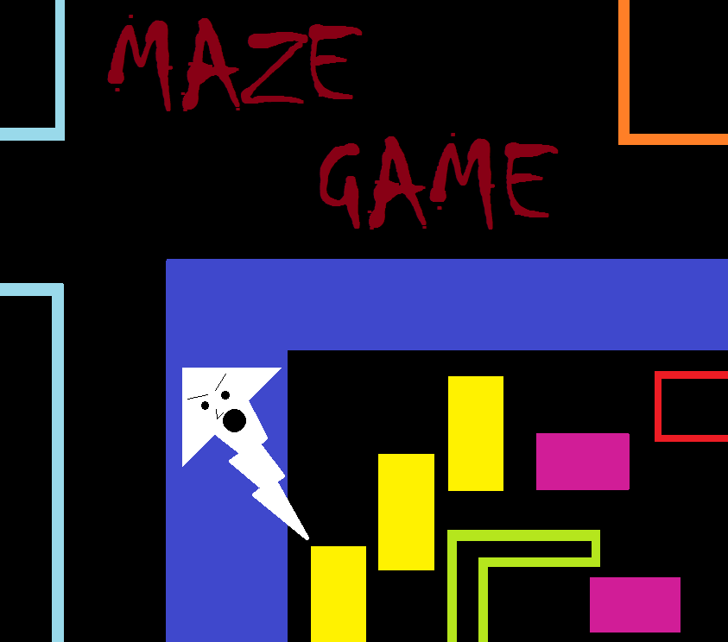

**Profesor îndrumător: Gherman Ovidiu**

**Student: Teodosie Laura Sabina**

**Grupa: C3121**

**Suceava 2016**

CUPRINS

**1.** **TEMA PROIECTULUI** 2

**1.1.** **FORMULAREA TEMEI** 2

**1.2.** **MOTIVAREA ALEGERII TEMEI** 2

**2.** **DESCRIEREA PROBLEMEI** 3

**3.** **IMPLEMENTARE** 4

**3.1.** **ABORDAREA PROBLEMEI** 4

**3.2.**  **INTERFAȚA** 9

**4.** **MANUAL DE UTILIZARE** 11

**5.** **BIBLIOGRAFIE / WEBOGRAFIE** 12

1. **TEMA PROIECTULUI**
   1. **FORMULAREA TEMEI**

Proiectul reproduce ideea celebrului joc, Scarry Maze Game, într-o maniera mai pietenoasă, scopul jocului fiind acela de a antrena concentrarea, atenția și răbdarea jocătorului.

* 1. **MOTIVAREA ALEGERII TEMEI**

În opinia mea, jocul nu este doar o activiatate recreațională ci și o activitate care solocită gândirea, logica și capacitatea individului, motiv pentru care am ales ca proiectul meu la disciplina Programarea aplicațiilor grafice să dezvolte într-o maniera prietenoasă un joc care mi-a plăcut. Maze Game este un joc de îndămânare care antrenează răbdarea și capacitatea de concentrare a jucătorului. În realizarea proiectului am utilizat ca și limbaj de programare Visual Basic considerând că este cel mai potrivit pentru acest moment al pregătirii mele de student.

Visual Basic face parte din pachetul [Visual Studio](https://ro.wikipedia.org/wiki/Visual_Studio) al companiei Microsoft și este axat pe componenta de interfață a programului, programatorul putând realiza cu ușurință interfețe standardizate de tip Windows (ferestre, butoane, liste etc.) fără a fi nevoie de scrierea de cod pentru acest lucru. Așsadar, limbajul de programare Visual Basic oferă posibilitatea programatorului de a realiza proiecte atractive, cu o interfță interactivă și dinamică, fără a-i oprima imaginația acestuia.

Ca şi obiective, îmi propun ca la finalul proiectului să ajung la o cunoaştere aprofundată a limbajului Visual Basic, îmbinând plăcutul cu utilul.

1. **DESCRIEREA PROBLEMEI**

Maze Game este un joc a cărui grad de dificultate crește odată cu trecerea cu succes a nivelelor, presupunând un nivel de concentrare și răbdare ridicat. Jocul consta în a ghida cursorul pe traseul labirintului până la punctul final, fapt ce va duce la terminarea cu succes a nivelului și implicit trecerea la următorul, care va fi mai complicat și mai solicitant. Așadar pentru o persoană care răspunde ușor provocărilor, acesta este jocul perfect care sa îi pună îndemânarea la încercare.

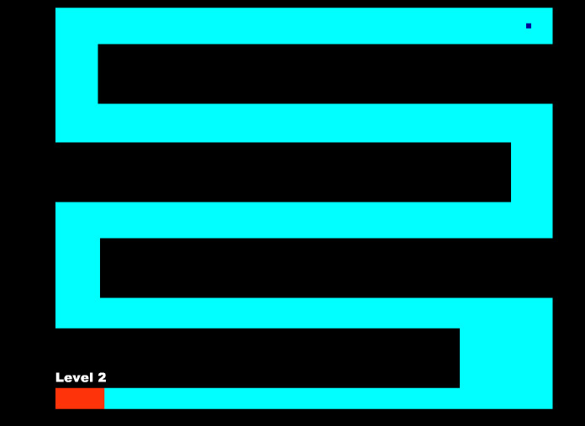În programarea acestui joc, primul pas constă în construirea traseelor labirintelor. Putem spune că este un pas decisiv având în vedere că modul în care sunt construite traseele labirintelor reprezintă esența jocului. Gradul de dificultate și complexitatea acestora vor atrage, sau nu, utilizatorii interesați de un astfel de joc. Provacarea programării acestuia, care este, în esență, un joc relativ simplu, constă în atingerea performanței de a crea din ceva aparent simplist, un mijloc de recreere și divertisment. Ne propunem ca traseul fiecărui labirint să pornească de la un punct de start și să se încheie la un punct final, a cărui atingere va determina trecerea la nivelul următor. Utilizatorul va trebui să conducă cursorul pe acest traseu, fără să atinga pereții. În cazul în care cursorul atinge chiar si o mica porțiune de perete, jocul se va restarta iar utilizatorul va fi nevoit să porneasca traseul de la capăt. Partida va fi cronometrată, timpul fiind înregistrat. Timingul utilizatorului care a reușit parcurgerea în totalitate a trseului în cel mai scurt timp va fi salvat și afișat, astfel provocarea persupusă de acest joculeț este sporită prin dorința de a depăși cel mai performant timp obținut de utilizatorii anteriori.

1. **IMPLEMENTARE**

Așa cum am amintit anterior în lucrarea de față, proiectul este realizat în Visual Basic, limbaj orientat de obiecte, axat pe componenta de interfață a programului, programatorul putând realiza cu ușurință interfețe interactive, atractive pentru utilizatori.

* 1. **ABORDAREA PROBLEMEI**

Programul este realizat în limbajul de programare Visual Basic .NET, utilizând ca IDE programul Visual Studio 2013. Este realizat folosind Windows Forms, astfel încât fiecare Windows Forms corespunde unui nivel al jocului.

Există două formulare de bază. Primul formular este considerat pagina de start. Acesta conține 5 butoane corespunzătoare opțiunilor disponibile utilizatorului. Unul dintre ele face legătura cu cealalta formă principală ce afișează nivele și sitația curentă a jocului. Celelalte formulare corespund nivelelor jocului. Scheletul aplicației este redat prin următoarea schemă:

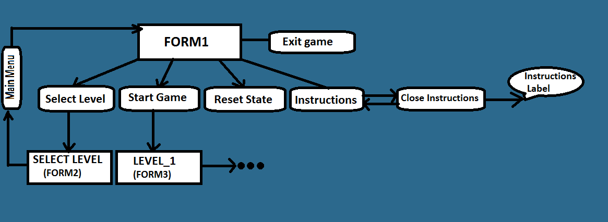

Fig.3.1. Sinteză schematică a jocului

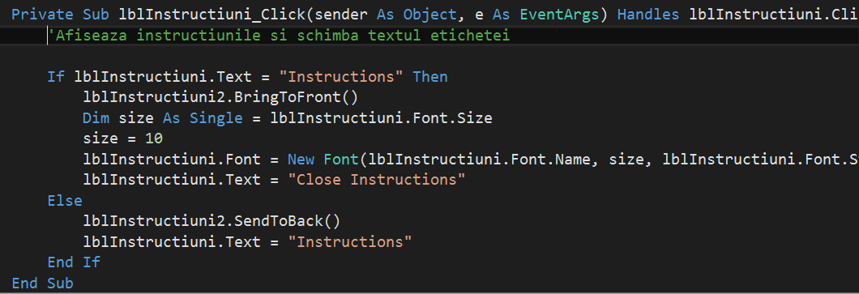Butonul *Exit game,* după cum sugerează și numele, determină închiderea programului. La apariția evenimentului click butonul *Instuctions* determina apariția unei etichete (label) pe care sunt afișate instrucțiunile jocului și își schimbă textul în *Close Instruction.* Făcând click pe acesta va determina ascunderea labelului și apariția PictureBox-ului. Acest label este ascuns în spatele unui PictureBox care afișează imaginea reprezentativă pentru joc. Aceasta se realizează prin funcțiile *BringToFront()*  și *SendToBack()*. Codul pentru această comandă este:

Fig. 3.2. Codul corespunzător afișării etichetei ce conține instucțiunile jocului

Butonul *Select Level*, sub acțiunea evenimentului *Click,* conduce la închidere formularului reprezentând pagina principală, și deschiderea unui nou formular care cuprinde imaginilie corespunzătoare nivelelor jocului. Imaginilie sunt afișate prin mai multe Picture Box-uri și acoperite cu câte un label care anunță jocătorul ce nivel este necersar să îl deblocheze pentru a putea accesa nielul următor. Acest nou formular conține un buton *Main Menu* prin care se ajunge, din nou, la pagina de start. Fiecărui Picture Box îi corespunde un nivel. Astfel, făcând click pe unul din acestea se poate accesa unul din nivelelele anterior deblocate.

Jocul este conceput pe 10 nivele, cu un grad de dificultate progresiv, propoțional cu numărul nivelului. Așadar cu cât avansezi mai mult în joc, cu atât provocarea devine mai mare. Jocul este gândit astfel încât, trecerea cu succes a unui nivel va debloca nivelul următor. Această deblocare constă în îndepărtarea labelului de pe fiecare Picture Box, atunci cand utilizatorul încheie cu succes un 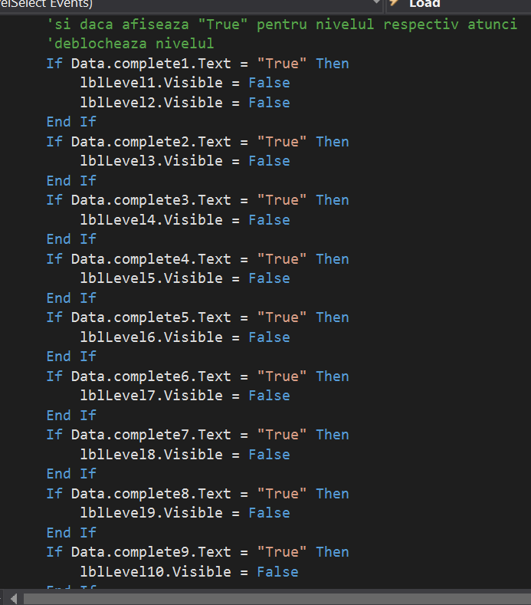nivel, premițând astfel, realizarea click pe acestea.

Fig.3.3. Codul corespunzător deblocării nivelelor

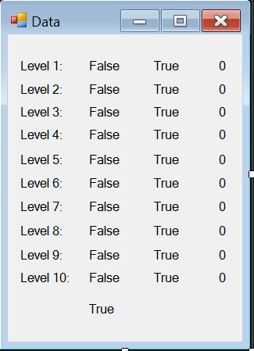Fig.3.4. Formularul *Data*

Pentru realizarea comenzilor mai sus descrise, fiecare nivel este inițializat cu valoare False, smnificând faptul că incă nu au fost parcurse. În acest scop am creat un formul specific pentru aceasta . Formularul *Data*  face legătura între informațiile despre joc și fisierul text în care sunt stocate acestea. Butonul *Start game* determină, sub acțiunea evenimentului Click, începerea primului nivel. După completarea cu succes a acestuia, valoarea sa inițială, anterior False, devine True și determină astfel deblocarea

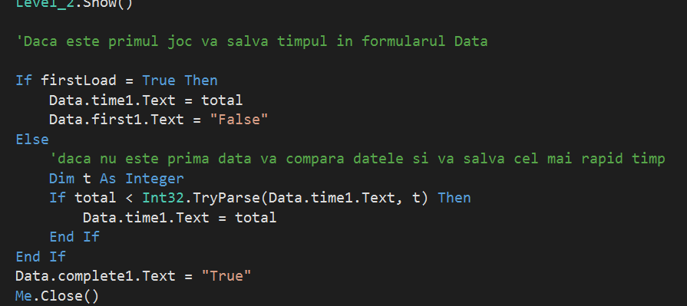nivelului următor. A doua coloană inițtializată cu True, indică daca nivelul este jucat pentru prima dată sau nu.

Fig.3.5. Codul corespunzător stabilirii dacă este primul joc sau nu

Prin codul din figura anterioara se stabilește cu ajutorul variabilei boolene *firstLoad* dacă este primul joc, în acest caz se schimba valoarea sa din formularul *Data,* altfel se compară timpul obținut cu ultimul timp salvat, și daca este mai scurt îl va înlocui pe acesta, în ultima coloană din formularul *Data*. Timpul obținut de utilizator la un nivel care îl joacă pentru prima dată,, sau timpul cel mai scurt rezultat ăn urma comparării, este înregistrat în variabila *total* de tip *Integer și* este înregistrat în a treia coloană din formularul *Data.* Am creat o funcție,  *convertToTime(),* care preia această variabilă întreagă și o convertește în formatul specific timpului.

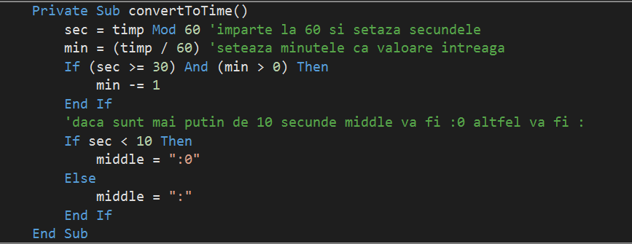

Fig.3.6. Funcție de convertire

În cele din urmă valoarea convertită va fi afișată în formularul *SelectLevel*  ca *Best time,* dacă este cazul. Pentru a putea realiza compararea unei valori întregi, cu una de tip text, am utilizat funcția Int32.TryParse(Data.timei.Text, timp).

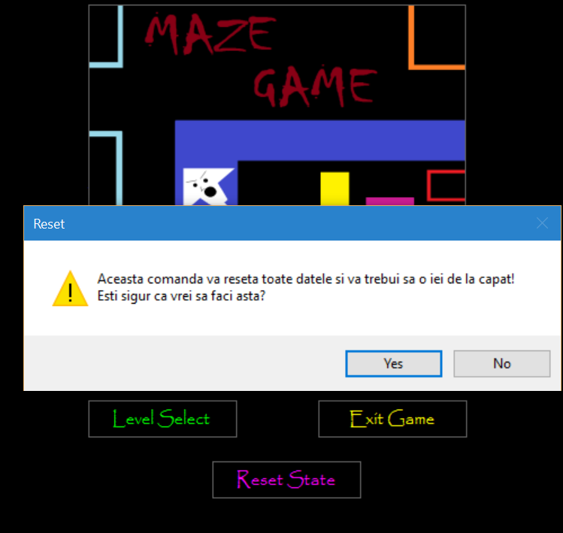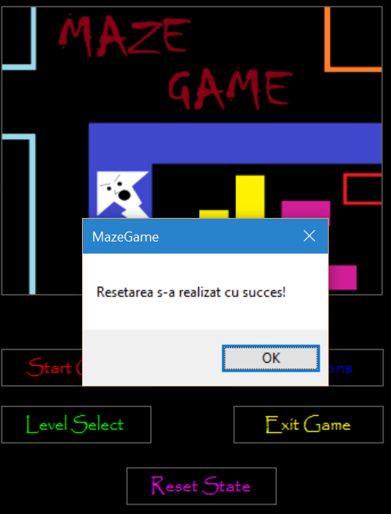Butonul *Reset State* realizează, la apariția evenimentului Click, comanda de resetare a stării jocului, adică va sterge toate datele înregistrate și va rebloca toate nivelele.

Fig.3.7. Mesaj de verificare

Fig.3.8. Mesaj de informare

Jcoul constă în a ghida cursorul pe traseul corespunzător ficărui nivel, fără a atinge pereții, acest lucru va duce la resetarea nivelului și reluarea de la capăt a traseului.

Acest lucru l-am realizat printr-un eveniment al formularelor, și anume *Form.MouseEnter.* Astfel atunci cand cursorul atinge pereții formularului, timer-ul se va opri și o va lua din nou de la 0.

Fig.3.9. Codul corespunzător evenimentului *MouseEnter*

* 1. 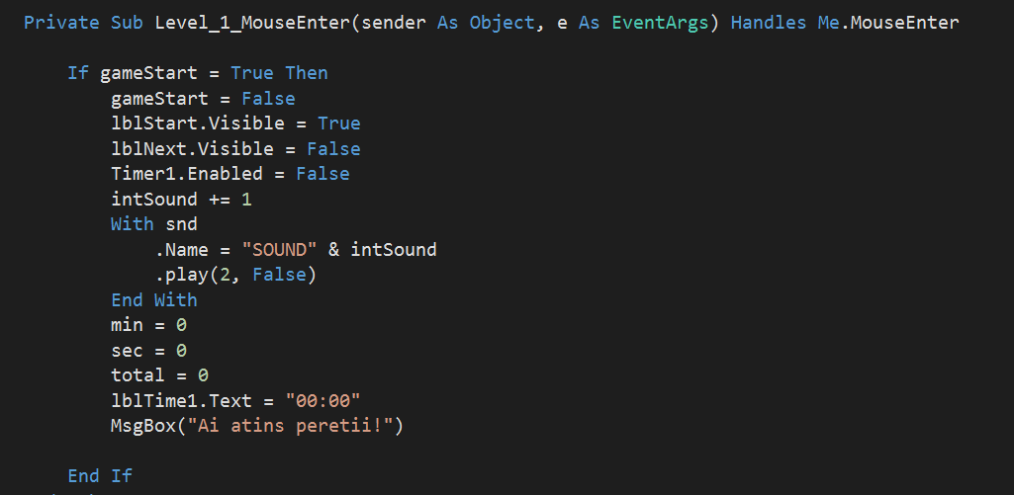 **INTERFAȚA**

La pornirea jocului, un splash form va fi activat. Interfața este una colorată, interactivă și atractivă pentru utilizator.

Fig.3.10. Splash Form

Iconița jocului este una sugestivă: 

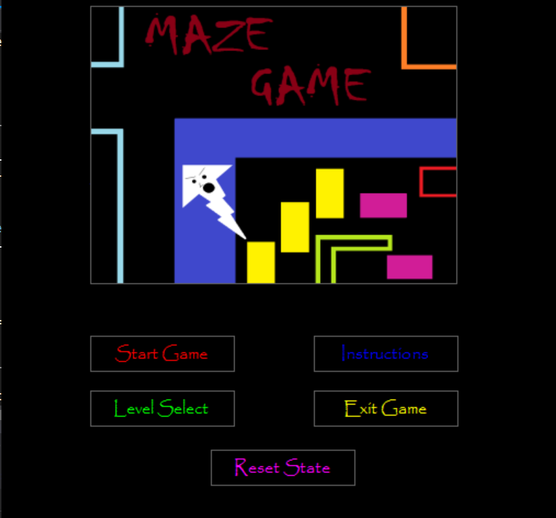 Pagina de start:

Fig.3.10. Pagina de Start

Butoanele sunt construite din label-uri și la atunci când cusorul este pe ele se creeaza iluzia de buton prin intermediul evenimenteleor *MouseEnter* și *MouseLeave*:

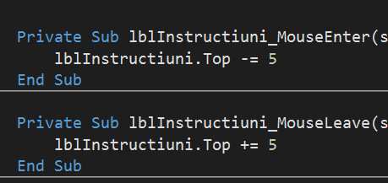

Fig.3.11. Creare butoane

1. **MANUAL DE UTILIZARE**

Maze Game este un joc de îndămânare care antrenează răbdarea și capacitatea de concentrare a jucătorului.

Maze Game este un joc a cărui grad de dificultate crește odată cu trecerea cu succes a nivelelor, presupunând un nivel de concentrare și răbdare ridicat. Jocul consta în a ghida cursorul pe traseul labirintului până la punctul final, fapt ce va duce la terminarea cu succes a nivelului și implicit trecerea la următorul, care va fi mai complicat și mai solicitant. Așadar pentru o persoană care răspunde ușor provocărilor, acesta este jocul perfect care sa îi pună îndemânarea la încercare.

Acest joc îți testează coordonarea ochi-mână și capacitatea ta de concentrare. Ghidează cursorul prin labirint pentru a termina fiecare nivel. Nu atinge pereții! Dacă o vei face, jocul se va restarta si va trebui sa o iei de la capat!

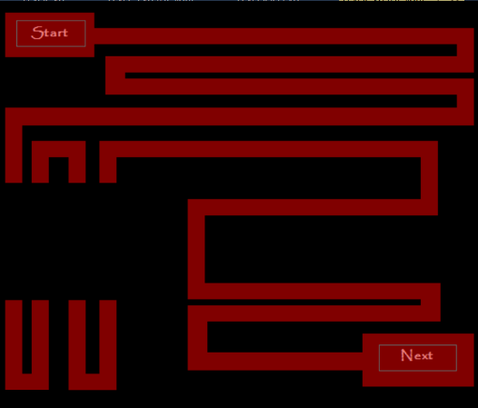

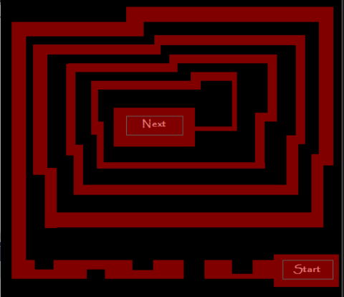

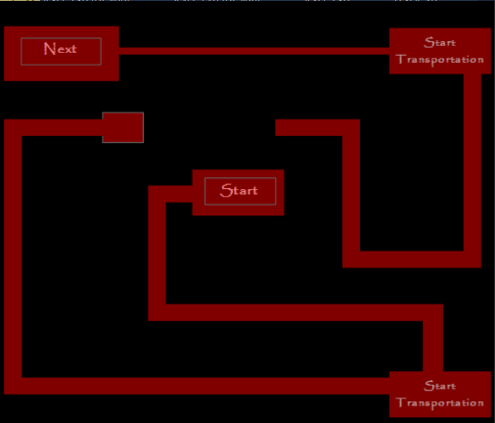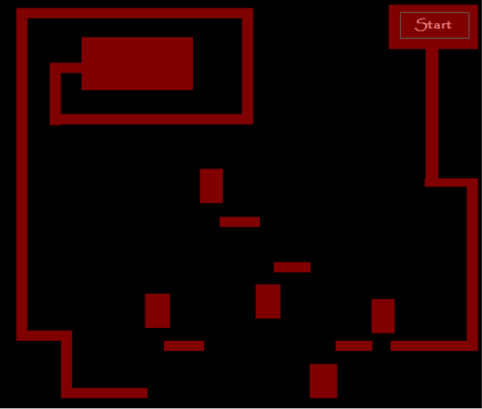

1. **BIBLIOGRAFIE / WEBOGRAFIE**
2. <https://msdn.microsoft.com/en-us/library/dd492162(v=vs.100).aspx>
3. <http://www.dreamincode.net/>